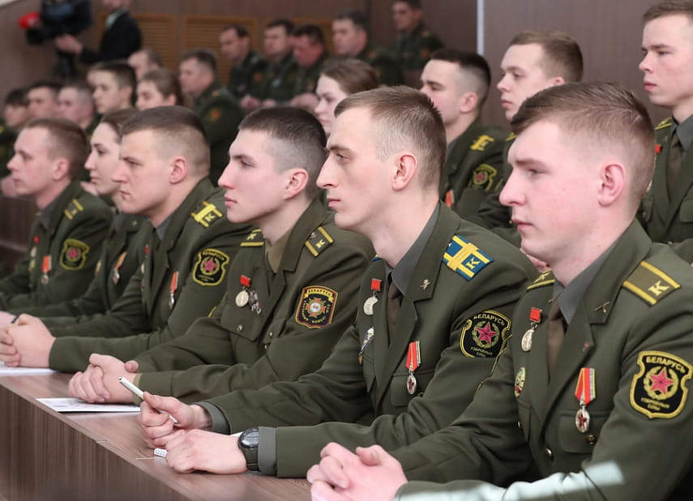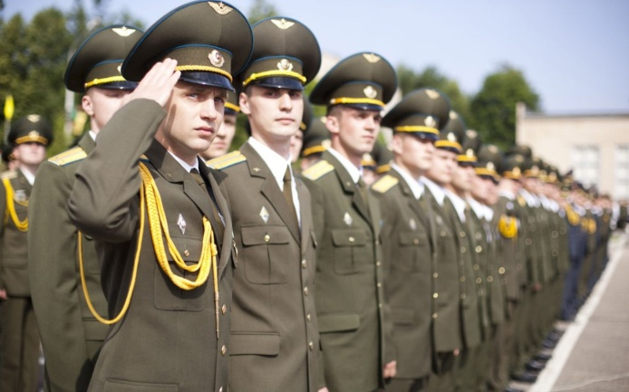

**МЕРОПРИЯТИЯ**

**ВОЕННО-ПРОФЕССИОНАЛЬНОЙ**

**ОРИЕНТАЦИИ ГРАЖДАН**

*январь – март*

**МОГИЛЕВСКАЯ ОБЛАСТЬ:**

|  |  |  |
| --- | --- | --- |
| 18 февраля, 18 марта  *с 12.00* | Военно-профессиональное ориентирование  по поступлению в вузы, ГУО «СШ №2», *г. Кличев* | *+3752236 70278*  *Медведев И.А.* |
| 22, 23 февраля  *с 12.00* | Военно-профессиональное ориентирование  по поступлению в вузы, ГУО «Дрибинская СШ»,  *н.п. Дрибин* | *+3752248 71628*  *Красницкий А.А.* |
| 15 февраля  *с 10.00* | Торжественное мероприятие, посвященное  «Дню памяти воинов-интернационалистов», военный комиссариат, *г. Славгород* | *+3752246 78203*  *Черкашин А.А.* |
| 15 февраля  *с 12.00* | Торжественное мероприятие, посвященное «Дню памяти  воинов-интернационалистов», ГУО «СШ №1», *г. Чаусы* | *+3752242 77540*  *Воложанин М.В.* |
| 16 – 21 февраля | «Выездной День открытых дверей» УО «Военная академия Республики Беларусь» с показом боевой стрельбы  на базе 51 артиллерийской бригады, *г. Осиповичи* | *+37529 2489172*  *Емельянов А.Л.* |
| 17 – 18 февраля | «День открытых дверей» в 1405 артиллерийской базе боеприпасов, *н.п. Большая Горожа* | *+37529 2613430*  *Курьян А.В.* |
| 23 февраля  *с 11.00* | Торжественные мероприятия, посвященные  «Дню защитников Отечества и Вооруженных Сил»  в 188 инженерной бригаде, *г. Могилев* | *+37529 7127797*  *Чернобабин М.С.* |
| 23 февраля | Торжественные мероприятия, посвященные  «Дню защитников Отечества и Вооруженных Сил» с показом вооружения и техники в Осиповичском гарнизоне | *+37529 1857904*  *Ратушный А.Ю.* |
| 26 февраля  *с 10.00* | Смотр «Строя и песни», посвященный «Дню защитников Отечества и Вооруженных Сил», ГУО «СШ №2», *г. Кировск* | *+3752237 70037*  *Гайдукевич А.Л.* |
| 30 марта | Военно-профессиональное ориентирование по поступлению  в вузы, ГУДО «Круглянский районный центр творчества  детей и молодежи», *г. Круглое* | *+3752234 70080*  *Швайковский В.М.* |
| 28 января, 25 февраля, 25 марта  *10.00 – 16.00* | Работа пункта военно-профессиональной консультации  в военном комиссариате, *н.п. Белыничи* | *+3752232 72963*  *Пшиходский А.С.* |
| 20 февраля, 23 марта  *14.00 – 17.00* | Работа пункта военно-профессиональной консультации  в военном комиссариате, *г. Бобруйск* | *+375225 748105*  *Лебедев Д.В.* |
| 25 февраля, 25 марта  *14.00 – 17.00* | Работа пункта военно-профессиональной консультации  в военном комиссариате, *г. Быхов* | *+3752231 77045*  *Азаренко Н.В.* |
| 31 января, 28 февраля, 22 марта  *14.00 – 17.00* | Работа пункта военно-профессиональной консультации  в военном комиссариате, *г. Глусск* | *+3752230 77931*  *Корбут С.Г.* |
| 27 января, 24 февраля, 24 марта  *14.00 – 17.00* | Работа пункта военно-профессиональной консультации  в военном комиссариате, *г. Горки* | *+3752233 63983*  *Ищук П.М.* |
| 17 февраля, 17 марта  *14.00 – 17.00* | Работа пункта военно-профессиональной консультации  в военном комиссариате, *н.п. Дрибин* | *+3752248 71628*  *Красницкий А.А.* |
| 28 января, 25 февраля, 25 марта  *12.00 – 16.00* | Работа пункта военно-профессиональной консультации  в военном комиссариате, *г. Кировск* | *+3752237 70037*  *Гайдукевич А.Л.* |
| 24 февраля, 25 марта  *10.00 – 16.00* | Работа пункта военно-профессиональной консультации  в военном комиссариате, *г. Климовичи* | *+3752244 37430*  *Улазовский С.А.* |
| 27 января, 24 февраля, 24 марта  *14.00 – 17.00* | Работа пункта военно-профессиональной консультации  в военном комиссариате, *г. Кличев* | *+3752236 70278*  *Медведев И.А.* |
| 17 февраля, 24 марта  *14.00 – 17.00* | Работа пункта военно-профессиональной консультации  в военном комиссариате, *н.п. Костюковичи* | *+3752245 76691*  *Ржеутский О.А.* |
| 27 января, 24 февраля, 24 марта  *14.00 – 17.00* | Работа пункта военно-профессиональной консультации  в военном комиссариате, *н.п. Краснополье* | *+3752238 75454*  *Царикевич П.В.* |
| 17 февраля, 24 марта  *10.00 – 16.00* | Работа пункта военно-профессиональной консультации  в военном комиссариате, *г. Кричев* | *+3752241 56061*  *Матвеенков И.В.* |
| 31 января, 25 февраля, 31 марта  *14.00 – 17.00* | Работа пункта военно-профессиональной консультации  в военном комиссариате, *г. Круглое* | *+3752234 70080*  *Швайковский В.М.* |
| 27 января, 24 февраля, 24 марта  *14.00 – 17.00* | Работа пункта военно-профессиональной консультации  в военном комиссариате, *г. Могилев* | *+375222 723487*  *Самусев Д.А.* |
| 31 января, 21 февраля, 22 марта  *14.00 – 17.00* | Работа пункта военно-профессиональной консультации  в военном комиссариате, *г. Мстиславль* | *+3752240 50414*  *Маханьков С.В.* |
| 24 февраля, 23 марта  *10.00 – 17.00* | Работа пункта военно-профессиональной консультации  в военном комиссариате, *г. Осиповичи* | *+3752235 56272*  *Сергеенко Н.И.* |
| 27 января, 24 февраля, 24 марта  *14.00 – 17.00* | Работа пункта военно-профессиональной консультации  в военном комиссариате, *г. Славгород* | *+3752246 78203*  *Черкашин А.А.* |
| 25 февраля, 25 марта  *12.00 – 16.00* | Работа пункта военно-профессиональной консультации  в военном комиссариате, *г.п. Хотимск* | *+3752247 79099*  *Белоусов В.Н.* |
| 27 января, 24 февраля, 24 марта  *14.00 – 17.00* | Работа пункта военно-профессиональной консультации  в военном комиссариате, *г. Чаусы* | *+3752242 72248*  *Кабетов И.Е.* |
| 28 января, 25 февраля, 25 марта  *13.00 – 16.00* | Работа пункта военно-профессиональной консультации  в военном комиссариате, *г. Чериков* | *+3752243 72302*  *Балахонов А.И.* |
| 21 февраля, 21 марта  *14.00 – 17.00* | Работа пункта военно-профессиональной консультации  в военном комиссариате, *г. Шклов* | *+3752239 93689*  *Шайдов А.С.* |

*\* кроме спланированных мероприятий, по согласованию с руководством учреждений образования будут организованы встречи (беседы) с учащимися;*

*\* интересующие вопросы по проведению указанных мероприятий можно уточнить в военном комиссариате по месту жительства.*